# Комплект оценочных материалов по дисциплине «Моделирование и оптимизация транспортных систем и процессов»

### Задания закрытого типа

#### Задания закрытого типа на выбор правильного ответа

*Выберите один правильный ответ*

1. Перевод части действительности, состояние которой не удовлетворяет потребностям человека, из одного (исходного) состояния в другое (конечное) состояние это:

А) анализ окружающей действительности

Б) преобразование окружающей действительности

В) оценка окружающей действительности

Г) контроль окружающей действительности

Правильный ответ: Б

Компетенции (индикаторы): ОПК-1 (ОПК-1.7)

2. Условием поддержания системой своего состояния является:

А) симметрия внутреннего и внешнего энергетического потенциалов внутри системы

Б) различия между внутренним и внешним энергетическим потенциалом внутри системы

В) симметрия внутреннего и внешнего энергетического потенциалов на её границах

Г) различия между внутренним и внешним энергетическим потенциалом на её границах

Правильный ответ: В

Компетенции (индикаторы): ОПК-1 (ОПК-1.7)

3. Процесс поиска решения при преобразовании окружающей действительности является процессом:

А) выявления и системной интеграции необходимой информации обо всех элементах

Б) оценки и анализа необходимой информации обо всех элементах

В) упрощённой оценки и интеграции необходимой информации обо всех элементах

Г) контроля необходимой информации обо всех элементах

Правильный ответ: А

Компетенции (индикаторы): ОПК-5 (ОПК-5.4)

4. Система – это совокупность взаимосвязанных объектов, обеспечивающая:

А) генерацию интегративного свойства, не присущего каждому из элементов совокупности

Б) генерацию интегративного свойства, присущего каждому из элементов совокупности

В) дезинтеграцию интегративного свойства, не присущего каждому из элементов совокупности

Г) дезинтеграцию интегративного свойства, присущего каждому из элементов совокупности

Правильный ответ: А

Компетенции (индикаторы): ОПК-5 (ОПК-5.4)

#### Задания закрытого типа на установление соответствия

*Установите правильное соответствие.*

*Каждому элементу левого столбца соответствует только один элемент правого столбца.*

1. Установите соответствие между инструментами и областями исследования в которых эти инструменты применяются при поиске технических и организационных решений.

|  |  |  |  |
| --- | --- | --- | --- |
|  | Инструменты |  | Область исследования |
| 1) | Системный подход с целью построения приемлемой морфологии свойств и возможных схем изменения состояния окружающей действительности | А) | При построении функциональной структуры |
| 2) | Системный подход с цель построения структуры обеспечивающей перевод окружающей действительности из исходного состояния в конечное | Б) | При выявлении структуры свойств окружающей действительности |
| 3) | Алгоритм установления соответствия структуры свойств окружающей действительности и структуры действия | В) | При построении технической и организационной структур |
| 4) | Закономерности окружающей действительности и инструмент навигации поиска | Г) | При выявлении структуры действий |

Правильный ответ:

|  |  |  |  |
| --- | --- | --- | --- |
| 1 | 2 | 3 | 4 |
| Б | Г | А | В |

Компетенции (индикаторы): ОПК-1 (ОПК-1.7)

2. Установите соответствие между характеристикой категорий системного подхода и их названием.

|  |  |  |  |
| --- | --- | --- | --- |
| 1) | Фрагмент реальности, предмет любой природы, выделяющийся на общем фоне объективно присущими ему свойствами | А) | Свойства |
| 2) | Устойчивая совокупность присущих объекту особенностей, отличающая его от общего фона | Б) | Связь |
| 3) | Вид отношений между объектами и/или их свойствами | В) | Объект |

Правильный ответ:

|  |  |  |
| --- | --- | --- |
| 1 | 2 | 3 |
| в | А | Б |

Компетенции (индикаторы): ОПК-1 (ОПК-1.8)

3. Установите соответствие между характеристикой структур технической системы и их названием.

|  |  |  |  |
| --- | --- | --- | --- |
| 1) | Структура связей между элементами системы, обеспечивающая сквозное прохождение энергии от входа до выхода | А) | Структура энергетической проводимости |
| 2) | Иерархия функций, обеспечивающая реализацию основной функции технической системы | Б) | Структура множества элементов |
| 3) | Комплекс элементов, обеспечивающий реализацию выделенной иерархии подфункций | В) | Функциональная структура |

Правильный ответ:

|  |  |  |
| --- | --- | --- |
| 1 | 2 | 3 |
| А | В | Б |

Компетенции (индикаторы): ОПК-5 (ОПК-5.4)

#### Задания закрытого типа на установление правильной последовательности

*Установите правильную последовательность.*

*Запишите правильную последовательность букв слева направо.*

1. Установите правильную последовательность действий при решении проблем на транспорте:

А) Цель

Б) Технология

В) Мотивация

Г) Результат. Итоговый контроль

Д) Инструмент

Правильный ответ: В, А, Д, Б, Г

Компетенции (индикаторы): ОПК-1 (ОПК-1.8)

2. Установите правильную последовательность действий при построении, объективном и всестороннем исследовании системы:

А) Оценить выявленную структуру системы и её возможные изменения

Б) Определить цель, ради достижения которой строится система

В) Определить возможные воздействия на систему с целью её изменения

Г) Определить совокупность основных составляющих систему объектов

Д) Выявить наличие, характер и природу связей системы со средой

Правильный ответ: Б, Г, Д, А, В

Компетенции (индикаторы): ОПК-5 (ОПК-5.5)

### Задания открытого типа

#### Задания открытого типа на дополнение

*Напишите пропущенное слово (словосочетание).*

1. ____________ – это совокупность методов и средств, используемых при исследовании сложных систем.

Правильный ответ: системный анализ

Компетенции (индикаторы): ОПК-1 (ОПК-1.8)

2. ____________ – это совокупность методов и средств объединения объектов в систему с целью формирования интегративного свойства, присущего всей системе.

Правильный ответ: системный синтез

Компетенции (индикаторы): ОПК-1 (ОПК-1.9)

3. Полиструктурная (с учётом уровней структуры) идентичность в технических системах всех или только определяющих свойств пары элементов на границе их взаимодействия называется _______________.

Правильный ответ: симметрией

Компетенции (индикаторы): ОПК-5 (ОПК-5.5)

4. Диалектическое единство внутренних свойств технической системы по всем парам её элементов и по всей временной структуре её функционирования называется __________.

Правильный ответ: гармонией

Компетенции (индикаторы): ОПК-5 (ОПК-5.5)

#### Задания открытого типа с кратким свободным ответом

*Напишите результат вычислений.*

1. Определить суточный пробег автомобилей, если списочное количество автомобилей равно 100 авт., среднесуточный пробег составляет 200 км, а коэффициент выпуска автомобилей на линию равен 0,8.

Ответ: суточный пробег автомобилей равен _______ км.

Правильный ответ: 16000 / шестнадцать тысяч / 16 тыс.

Компетенции (индикаторы): ОПК-1 (ОПК-1.9)

2. Определить количество обслуживаний ТО-2 за сутки, если суточный пробег автомобилей равен 40000 км, а нормативный пробег до ТО-2 составляет 10000 км.

Ответ: количество обслуживаний ТО-2 равно _______.

Правильный ответ: 4 / четырём

Компетенции (индикаторы): ОПК-5 (ОПК-5.6)

3. Определить интенсивность обслуживания на посту ТО-1, если количество постов на линии равно 2, количество исполнителей на посту составляет 3 чел, средняя трудоёмкость единичного обслуживания равна 4 чел.-ч, а коэффициент, учитывающий повышение производительности труда равен 1.

Ответ: интенсивность обслуживания на посту ТО-1 составит ____ ч-1.

Правильный ответ: 1,5 / одна целая пять десятых / полтора

Компетенции (индикаторы): ОПК-5 (ОПК-5.6)

#### Задания открытого типа с развернутым ответом

1. В основе регрессионного анализа лежит метод наименьших квадратов (МНК). Поясните какие принимаются основные допущения при построении такого аналога.

Время выполнения – 10 мин.

Критерии оценивания: полное содержательное соответствие приведенному ниже пояснению:

При использовании метода наименьших квадратов применяю следующие допущения:

– погрешности моделирования не зависимы;

– погрешности имеют нулевые средние;

– погрешности имеют одинаковую дисперсию;

– погрешности подчинены нормальному закону распределения.

Компетенции (индикаторы): ОПК-1 (ОПК-1.9)

2. Решите задачу.

На ориентированной сети найти маршрут движения из пункта В1 в пункт В13, соответствующий максимальной стоимости проезда. Стоимость проезда а*ij* из пункта *i* в пункт *j* проставлена у стрелок.

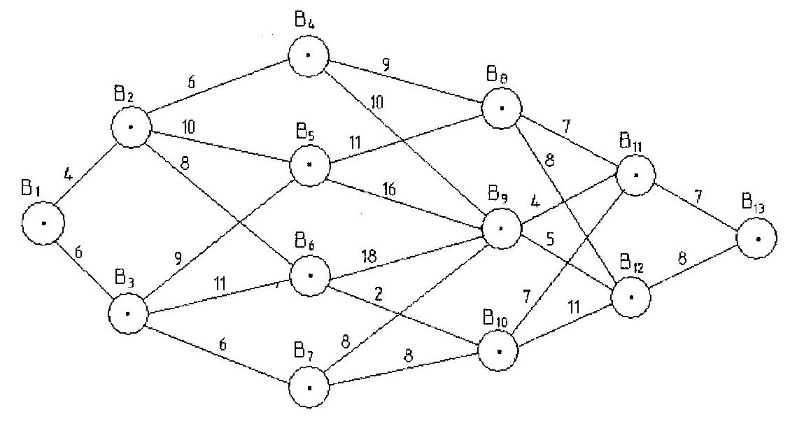

Привести расширенное решение.

Время выполнения – 30 мин.

Ожидаемый результат:

Проезд будет максимально дорогим, если осуществлять перевозки по маршруту: В1 – В3 – В6 – В9 – В12 – В13.

Компетенции (индикаторы): ОПК-5 (ОПК-5.6)